BÁO CÁO PHÂN TÍCH & THIẾT KẾ MÀN HÌNH
Nhập Liệu Nạp Tiền Ví RikkeiPay

Use Case (rút gọn từ BA): Người dùng nhấn nút Nạp tiền tại màn hình quản lý ví → Hệ thống hiển thị giao diện yêu cầu nhập số tiền cần nạp và chọn nguồn tiền thanh toán (1 trong các thẻ ngân hàng đã liên kết) → Người dùng nhập số tiền, chọn thẻ ngân hàng và nhấn Xác nhận nạp tiền.
Quy tắc nghiệp vụ: Số tiền nạp tối thiểu là 50.000 VNĐ và phải là bội số của 10.000 VNĐ.

Phần 1 — Bóc tách UI Components

Bảng ánh xạ giữa từng bước trong Use Case và thành phần UI tương ứng:

# | Bước trong Use Case | Thành phần UI tương ứng (đề xuất)
1 | Người dùng nhấn nút "Nạp tiền" tại màn hình quản lý ví. | Button "Nạp tiền" (Primary Button) đặt tại màn hình quản lý ví — trigger mở khối/màn hình nhập liệu nạp tiền.
2 | Hệ thống hiển thị giao diện yêu cầu nhập số tiền cần nạp. | Text Field / Input Number "Số tiền cần nạp" — kèm nhóm Quick-amount Chip (50.000 / 100.000 / 200.000 / 500.000) để nhập nhanh.
3 | Hệ thống hiển thị giao diện yêu cầu chọn nguồn tiền thanh toán (1 trong các thẻ ngân hàng đã liên kết). | Radio Button Group (danh sách Card List các thẻ ngân hàng đã liên kết) — đảm bảo chỉ chọn được 1 thẻ tại một thời điểm.
4 | Người dùng nhập số tiền. | Giá trị nhập vào Text Field "Số tiền cần nạp" ở bước 2, có Validation realtime theo quy tắc nghiệp vụ (tối thiểu 50.000đ, bội số 10.000đ).
5 | Người dùng chọn thẻ ngân hàng. | Trạng thái "selected" (được tô đậm/viền xanh) của 1 mục trong Radio Button Group ở bước 3.
6 | Người dùng nhấn "Xác nhận nạp tiền". | Button "Xác nhận nạp tiền" — có 2 trạng thái tĩnh: Disabled (khi số tiền chưa hợp lệ) và Default (khi dữ liệu hợp lệ, sẵn sàng submit).

Phần 2 — Thiết kế khối Wireframe "Nhập liệu nạp tiền"

Bố cục đề xuất cho khối "Nhập liệu nạp tiền" gồm, theo thứ tự từ trên xuống: (1) Ô nhập Số tiền cần nạp kèm nhóm chọn nhanh mệnh giá, (2) Danh sách nguồn tiền thanh toán dạng Radio Button, (3) Nút Xác nhận nạp tiền. Dưới đây là bản vẽ wireframe mức low-fidelity, minh hoạ song song 2 trạng thái dữ liệu nhập để thể hiện cách xử lý bẫy số tiền không hợp lệ.

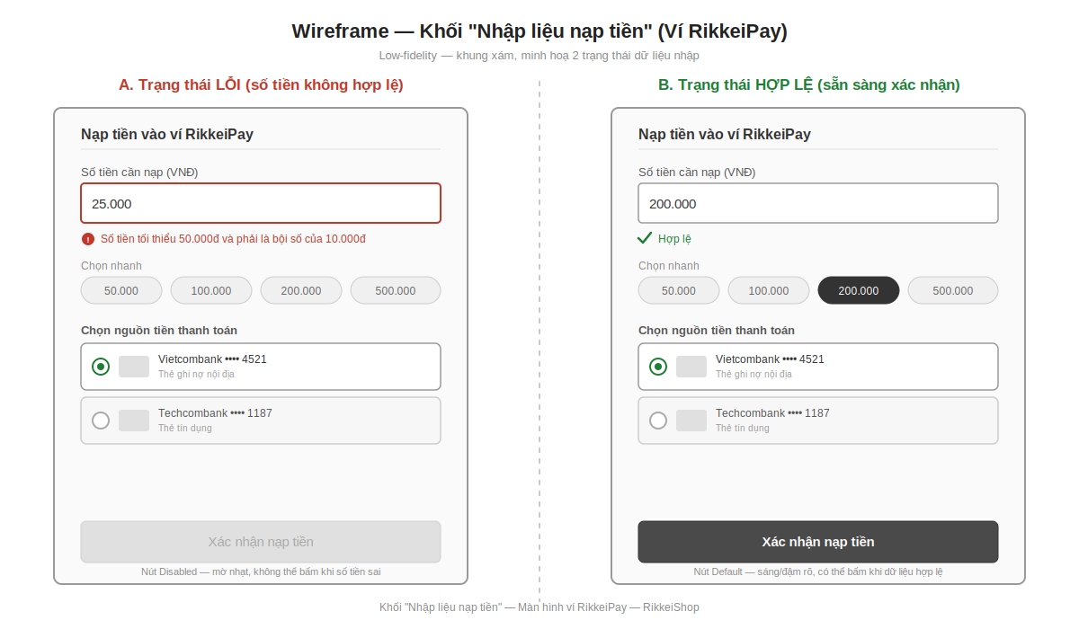
Hình 1. Khối "Nhập liệu nạp tiền" — Trạng thái Lỗi (A) và Trạng thái Hợp lệ (B)

Xử lý Ràng buộc & Bẫy dữ liệu

Hạng mục | Cách xử lý trên Wireframe
Quy tắc nghiệp vụ | Số tiền nạp tối thiểu 50.000 VNĐ và phải là bội số của 10.000 VNĐ.
Bẫy dữ liệu | Người dùng nhập số tiền không hợp lệ, ví dụ 25.000đ hoặc 0đ (không đạt tối thiểu và/hoặc không phải bội số của 10.000).
Phản hồi giao diện | - Ô nhập "Số tiền cần nạp" đổi viền sang màu đỏ.  - Thông báo lỗi màu đỏ hiển thị ngay dưới ô nhập: "Số tiền tối thiểu 50.000đ và phải là bội số của 10.000đ".  - Nút "Xác nhận nạp tiền" chuyển sang trạng thái Disabled (nền xám nhạt, chữ mờ, không thể bấm) cho tới khi người dùng sửa lại số tiền hợp lệ.
Khi dữ liệu hợp lệ | Thông báo xác nhận màu xanh "Hợp lệ" thay thế thông báo lỗi; nút "Xác nhận nạp tiền" chuyển sang trạng thái Default (nền đậm, chữ trắng, có thể bấm).

Kết quả mong đợi
• Bảng ánh xạ đúng và đủ giữa các bước Use Case và thành phần UI (xem Phần 1).
• Khối "Nhập liệu nạp tiền" xử lý đúng bẫy số tiền không hợp lệ: viền đỏ, thông báo lỗi đỏ, khoá nút Xác nhận (xem Phần 2, Hình 1).

Link Figma
[Dán link Figma tại đây sau khi import ảnh wireframe đính kèm (topup_block.png) vào Figma và dựng lại khối "Nhập liệu nạp tiền" trên Frame màn hình ví RikkeiPay hiện trạng]

